Fecioara Maria din muntele Carmel
Maria Virgo, de Monte Carmelo
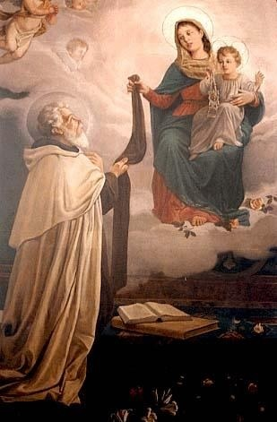
Elaborat: Jan Chlumský

Comemorare neobligatorie: 16 iulie
Patroană: familiei carmelitane
Atribut: scapular

BIOGRAFIE
Numele ei vine de la muntele Carmel, a cărui frumusețe este slăvită de câteva ori în Sfânta Scriptură. Pe acest munte din cele mai vechi timpuri ale vieții creștine, pelerinii au dus o viața de căință și au cinstit-o pe Maica lui Dumnezeu. La începutul secolului treisprezece au fondat aici un ordin călugăresc. Esența titlului „Fecioara Maria din Carmel”exprimă binefacerea, de care s-a bucurat ordinul din partea patroanei alese.
Amintirea sărbătorii de azi a început să fie celebrată în ordinul carmelitan, în secolul XIV.-lea, dar în anul 1587, sub papa Sixt al V.-lea a fost permisă sărbătorirea ei în ordinul fraților doar ca o aniversare. Papa Paul al V.-lea, în anul 1613 a recunoscut pentru ordinul fraților sfântului scapular și sărbătoarea ei ca principala sărbătoare și din anul 1726 papa Benedict al XIII.-lea, amintirea Fecioarei Maria din Carmel a fost extinsă în toată Biserica. De denumirea amintirii se leagă și dependența cu Elias, cu muntele Carmel, cu ordinul, care a apărut acolo și cu scapularul carmelitan.

REFELCȚII PENTRU MEDITAȚIE
REGINA GRĂDINII ȘI A IUBIRII
La fel ca și numele patroanei alese și denumirea carmelitan vine de la multele Carmel, care se găsește cu același nume în regiunea muntoasă cu același nume în Palestina. Cuvântul Carmel se traduce ca și „grădină” și în acest loc în mijlocul deșertului a crescut o dumbravă de cedrii libanezi și stejari. Cel mai potrivit nume pentru fecioria Mariei ar fi poate „grădina iubirii”. Ea, ca cea mai bună creatură a iubirii lui Dumnezeu, cultivă această iubire în grădina sa (Carmel), se îngrijește de ea cu dragoste și o stăpânește cu un singur scop, ca să fie frumoasă pentru Isus Cristos, pentru Dumnezeu. Carmelitatnii trebuie să fie în ea plante frumoase și folositoare. Ca exemplu putem să amintim una dintre ele. Sfânta Tereza a Pruncului Isus (amintirea la 01 octombrie), misionara iubirii, a cărei viață ascunsă a devenit izvor al apostolatului mântuirii. A fost numită învățătoarea Bisericii și încă înainte de aceasta „floricică de aur” (ca simbol al iubirii veritabile) sau „floare din Lisieux”.
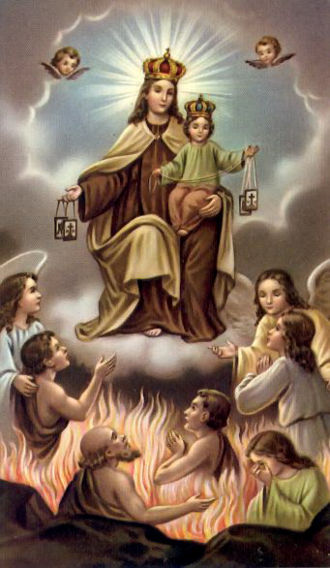
Aducem aici aminte și de „ploaia ei de trandafiri”. Despre plinătatea vieții, a bucuriei și a splendorii muntelui Carmel vorbește și profetul Isai (vezi Is 35,1-2).
În Vechiul Testament proorocul Elizeu, pe muntele Carmel, cu credință l-a apelat pe Dumnezeu pentru aprinderea jertfei din cer. Rugămintea i-a fost ascultată, și astfel în fața regelui Achab a arătat inutilitatea apelării zeului păgân Baal (vezi 1 Regi 18,20-39). Cu amintirea de azi depinde mai mult un alt text din Biblie (1 Regi 18,41-44) mai ales ultimul verset: „Iată un nor mic cât palma de om se ridică dinspre mare…” Îh el tradiția creștină a văzut icoana premergătoare a Fecioarei Maria. Ca un nor mic, care în forma ploii care se apropie aducea salvarea pentru pământul izraeliților, pământ afectat de secetă, așa Fecioara Maria a fost prezisă ca aducătoarea viitoarei mântuiri (cu toate că din trupul ei s-a născut Mântuitorul ) și viitoarea ploaie de haruri.
Fecioara Maria este de asemenea „Curăția Nepătată” pentru că este calitatea ei esențială. Și Elizeu, care a arătat norișorul, este apărătorul curăției credinței lui Israel în Dumnezeul cel viu, a cărui purtătoare, în timpul venirii mântuirii a devenit Fecioara Maria. Sărbătoarea Fecioarei Maria de pe muntele Carmel o putem vedea, în aceste interdependențe ca un punct de contact între perioada Vechiului Testament și sutele de ani ale Noului Testament.
Viața ordinului se leagă de tradiția pustnică a locului, în care a fost pe muntele Carmel a fost ridicată o mică capelă Mariană, de către pustnici. În perioada cruciadelor, printre alții, acolo se ancorează fericitul Bertold (amintirea lui la 29.03), care, se pare că a primit din partea proorocului îndemnul pentru amenajarea unui loc de conviețuire mixtă a călugărilor. Apoi aceștia, împreună cu el s-au străduit să trăiască conform cu proorocul Elizeu. Urmașul lui Bertlod în fruntea comunității a devenit de la începutul lui aprilie 1188, fericitul Brochard (amintirea 02.09). La rugămintea sa în aprilie patriarhul Ierusalimului Albert (amintirea 14.09) în anul 1209 a scris regulile călugărești care în anul 1224 papa Honorius al III.-lea le-a confirmat. La începutul ordinului se numeau „frații Preafericitei Fecioara Maria de pe muntele Camel.”Nu aveau fondator și se considerau ca proprietate a Maicii Domnului, se declarau ca proprietatea Maicii lui Dumnezeu, declarau nu numai ca fiind Mama și patroana lor, ci și ca o soră a lor, cu care vor să se asemene cât mai mult. Primordial a fost să trăiască o viață consfințită în Dumnezeu. Deci după exemplul ei de dedicare, îndeplinire a voinței lui Dumnezeu și de curăție. Privirea asupra Mariei ca la cea mai curată Fecioară făcea parte din elementele de bază. Conceptul de „Soră” (dependent de consfințirea și acceptarea modelului ei), care însemna o mai mare prezență lângă primii carmelitani decât cuvântul mămică, amintind mai multă grijă, au fost mai târziu schimbate în titlul de „Regină”. Și în acesta carmelitanii văd modelul de conducătoare pentru drumul lor spre țel, care este o viață perpetuă în Dumnezeu.
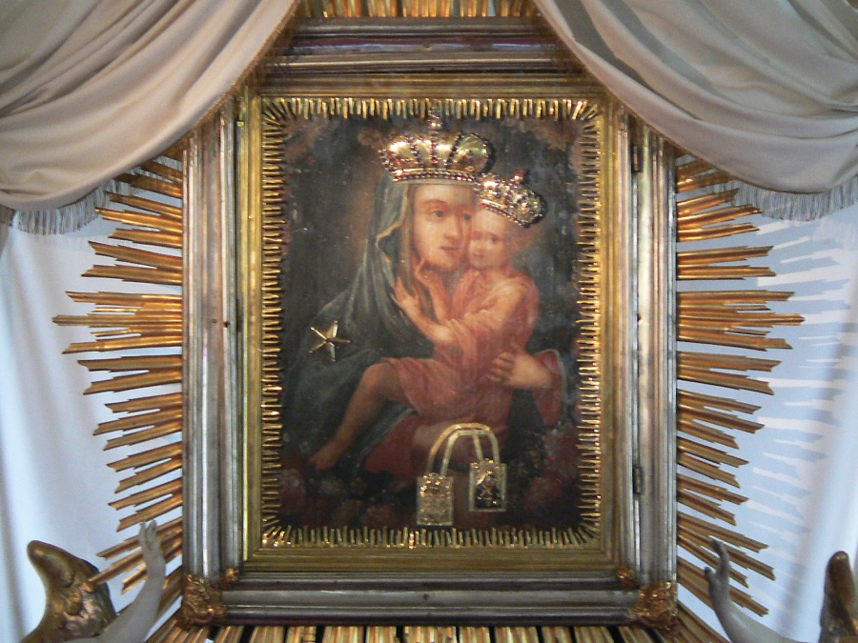
Fecioara Maria din Carmel este desemnată și ca Maica sfântului scapular. Ordinul Scapularilor a obținut prin intermedierea sfântului Simon Stocka (com. 16,5), care și-a dorit să extindă respectul pentru Fecioara Maria și s-a rugat pentru privilegiile sale pentru ordinul său. În noaptea de 16.07.1251 în Cambridge ea i-a predat scapularul cu cuvintele: „Ia acest veșmânt, este semnul mântuirii, garanția păcii și a legământului veșnic; cine va muri în el, nu va gusta din focul veșnic.” Purtarea scapularului (ca înlocuitor al hainelor este vorba și de un medalion) trebuie să fie însoțită de disponibilitatea noastră de a ne îmbrăca în viața Fecioarei Maria și la fel ca și ea, să ne punem la dispoziția slujirii operei de mântuire. Este vorba deci, de a trăi o viață o relație de încredere față de Fecioara Maria și Cristos și cu ei să participăm la opera lui Dumnezeu. Acceptarea și purtarea scapularului este forma cea mai extinsă de înrolare în familia Carmelitană, în care fiecare membru trebuie să fie un membru dătător de viață.
Actualitatea acestui drum ne aduce aminte de mărturia surorii Lucia din Fatima despre faptul că, la 13 octombrie 1917 Fecioara Maria ținea în mână un scapular și a vrut să exprime prin aceasta dorința, ca oferta și îndemnul ei să fie acceptat de toți. Papa Pius al XII.- în anul 1950 a spus lumii întregi, că scapularul înseamnă consfințirea Inimii Neprihănite a Fecioarei Maria. Aceasta a desemnat-o ca fiind inevitabilă, pentru că Inima Fecioarei Maria, apărată de păcatul strămoșesc vrea să ne aducă neîncetat la Inima lui Isus și la milostivirea lui. Cel mai profund sens al scapularului este să ne întoarcem la Cristos, în lumina iubirii sale, așa cu o cer sfântul Pavel în cuvintele: Toți care ați fost botezați în Cristos, v-ați îmbrăcat în Cristos”
La predarea scapularului în cuvintele rugăciunii se spune: „Poartă-l ca semn a protecției materne al Fecioarei Maria și al jurământului de a o urma și a o sluji. Fie ca Maica lui Dumnezeu să te ajute să te îmbraci în Cristos. El să trăiască în tine, pentru a se da slavă Tremii și ca în Biserica să contribui la binele fraților și surorilor.”

HOTĂRÂREA, RUGĂCIUNEA

Îmi voi stabiliza relația față de Fecioara Maria și mă voi hotărî în funcție de situația și capbilitatea mea să o primesc în viața mea ca pe aceea, care mă conduce la mântuire.
Te rog pe Tine, Dumnezeule, condu-ne la o rugăciune mai desăvârșită, pentru ca la intervenția și sub ocrotirea Preafericitei Fecioara Maria să avansăm mereu pe calea, care conduce la Cristos. Căci el cu Tine și în unire cu Duhul Sfânt viețuiște și domnește în toți vecii vecilor. Amin. (rugăciunea de încheiere din Breviar).

Rugăciunea de consfințire către Fecioara Maria de pe muntele Carmel
Maria, Regină și Mama a Carmelului.
Vin astăzi, pentru a mă consfinți ție, pentru că întreaga mea viață este doar o manifestare neesențială a recunoștinței pentru multe haruri și binecuvântări, pe care le-am primit de la Dumnezeu, prin mijlocirea mâinilor tale.
Cu dragoste privești sprea aceia, care sunt îmbrăcați cu Sacpularul tău, și de aceea te rog: sprijină cu puterea ta slăbiciunea mea, sfințește cu înelepciunea ta întunecimile miniții mele și înmulțește în mine credința, speranța și dragostea, ca să te pot sluji în fiecare zi smerit și cu fidelitate.
Fie ca Scapularul să-ți întoarcă ochii tăi milostiv, mereu spre mine. Să-mi fie garanția protecției tale speciale în lupta zilnică, pentru a fi fidel inimii Fiului Tău și Ție.
Să mă întoarcă de la tot ce este păcătos în viață și să-mi aducă aminte mereu de obligația de a te privi pe tine și să mă îmbrac cu virtuțiile tale.
De acum mă voi strădui să trăiesc cu încredere unit cu duhul tău, să jertfesc totul lui Isus prin tine și să învăț din viața mea icoana smereniei, a iubirii, a răbdării, moderația și duhul rugăciunii.
Preascumpă Mamă, sprijină-mă cu dragostea necontenită, ca eu, păcătosul nevredinc, să am parte de a schimba Scapularul tău cu veșminte de nuntă cerească și să locuiesc cu tine și cu sfinții camelului în împărăția Fiului Tău. Amin.

Cu aprobarea autorului, de pe paginile www.catholica.cz a tradus din limba cehă în limba română, Iosif Fickl
Corectura: Maria Fickl

Datele de contact:
e-mail: monimex_f@yahoo.com
Tel.: 0722 490 485 sau 0742 519 115

bucată de stofă purtată de unele ordine călugărești peste umăr, peste veșminte. (< fr. scapulaire)
Gal 3,27
Breviar (în limba latină breviarium) este cartea liturgică folosită în biserica occidentală, care cuprinde toate textele necesare pentru o rugăciune individuală, zilnică a Bisericii. Este editată în mai multe volume. Cartea cuprinde psalmi, secvențe din cărțile biblice, texte selecționate ale sfinților, imnuri și rugăciuni creștine.

